1.Interfata aplicatiei:

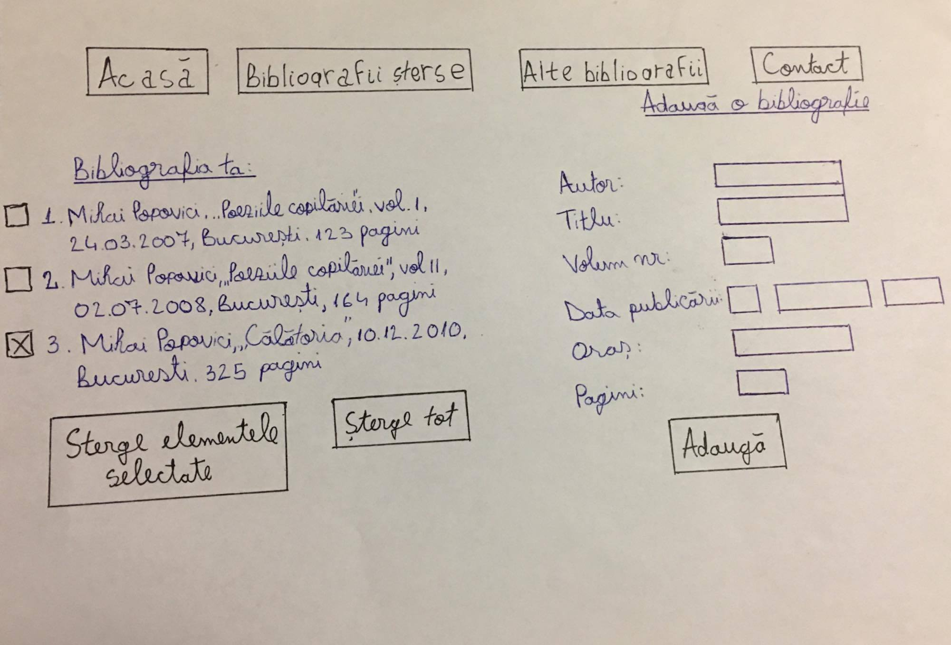

2.Structura bazei de date:

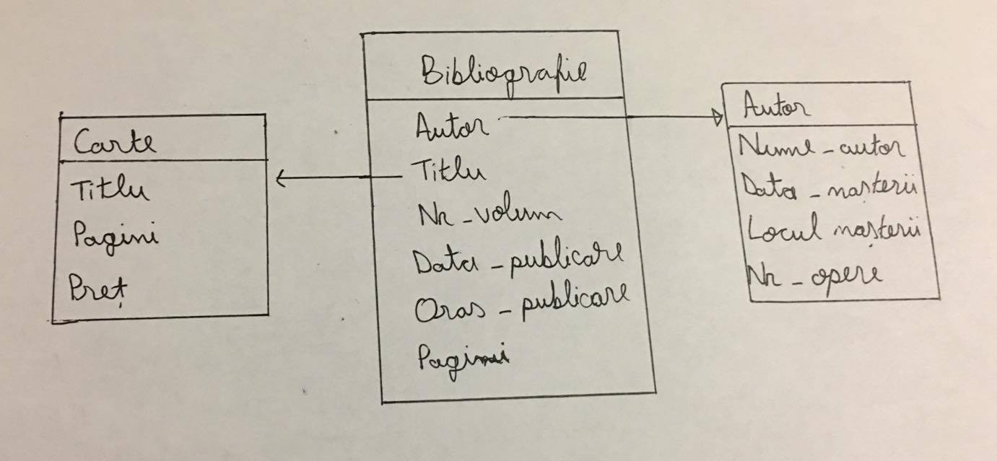

3. Identificare componente:

-Lista bibliografii deja adaugate

-Adauga bibliografie

-Search bibliografie

-Sterge bibliografii

-Buton Acasa, Bibliografii Sterse, Alte bibliografii, Contact

4. Documentare API:

GET / Bibliografii

GET / Adauga_Bibliografie

POST / Sterge

GET / Adauga